Как ребенок с нарушением зрения видит окружающий мир.
учитель-дефектолог Бондаренко Т.Н.

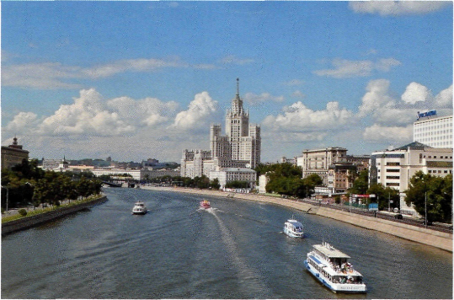
Рис 1. Так видят пейзаж люди без нарушения зрения

На рис. 1 изображен пейзаж — так, как видят его люди без нарушения зрения.
Рассмотрим теперь примерные варианты демонстрации различных нарушений зрения, встречающихся при определенных заболеваниях.

Некоторые виды различных проявлений нарушения зрения
Нарушения оптических сред глаз сопровождается снижением остроты зрения, нарушением поля зрения. Детям необходимо создавать комфортное освещение, использовать контрастные цвета при подборе картинок и оформлении помещения.

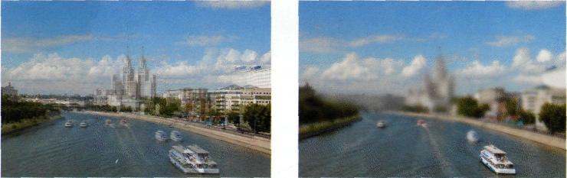

Рис.2. Расходящееся косоглазие
Рис.3 Миопия

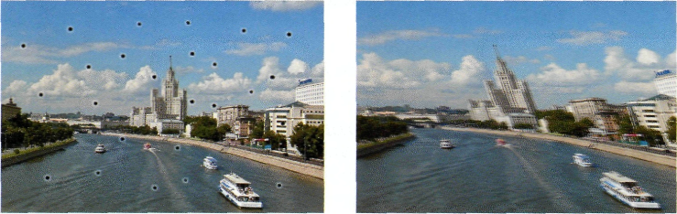

Рис.4. «Летающие мушки»

Рис.5 Астигматизм

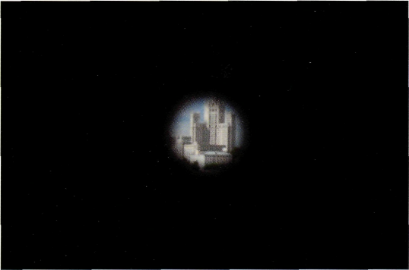
Сужение поля зрения (тоннельное зрение)

Рис. 6. Сужение поля зрения (тоннельное зрение)
Особенности, возникающие при утрате периферического поля зрения, и рекомендации родителям.

1. Утрату периферического поля зрения можно заметить не сразу, особенно если ребенок обладает достаточно хорошей остротой зрения. Дети, у которых сужено поле зрения, при низком освещении ведут себя менее активно, «осторожничают».

Внимательно наблюдайте за «неуклюжими» детьми, которые натыкаются на предметы, проявляют осторожность при ходьбе, испытывают трудности при поиске предметов и чтении.
2. Ребенок может хорошо видеть одни предметы и совсем не видеть другие. Это особенно характерно при достаточно хорошей остроте зрения в сохранном участке поля зрения.
Ребенок может вводить в сильное замешательство своих родителей или одноклассников, поскольку может видеть одни предметы и не видеть другие (например, он может увидеть маленькую монетку или игрушку на полу, находящуюся в направлении его взгляда, и при этом наткнуться на стул, стоящий сбоку, когда попытается подойти и поднять предмет). Так же ребенок может проходить мимо друзей или необходимого ему предмета и не замечать его. Поэтому важно поднимать с пола игрушки и другие предметы и хранить все вещи на своих местах.

3. Ребенок с тоннельным нарушением поля зрения может отказываться от участия в совместных подвижных играх.
Нежелание обычно связано с чувством неуверенности в незнакомой обстановке или в ситуациях большого скопления людей. Детей с тоннельным сужением полей зрения необходимо специально обучать ориентировке в пространстве. Ребенка следует научить использованию длинной белой трости, так как у него возникают трудности с обнаружением ступеней, бордюров и других препятствий. Дети с тоннельным полем зрения часто имеют шаркающую походку и все время смотрят вниз, наклоняя корпус и голову.
4. Ребенок испытывает трудности при чтении и рассматривании рисунков.
Необходимо учить ребенка последовательно обследовать объект — «сканировать» его. Начинать рассматривание следует с левого верхнего угла и постепенно обследовать всю поверхность.
При чтении необходимо учить следить по строчкам, обозначая пальцем начало строки, чтобы легко найти начало следующей строки, или использовать для этой цели линейку.
Случаи, при которых рекомендовано обучать ребенка чтению и письму по системе Л. Брайля:
сужение полей зрения до 20 градусов;
сужение поля зрения (20 градусов и больше) и острота зрения 0,04 и ниже на лучше видящем глазу с коррекцией;
прогрессирующее заболевание.

Выпадение центрального поля зрения (центральная скотома)
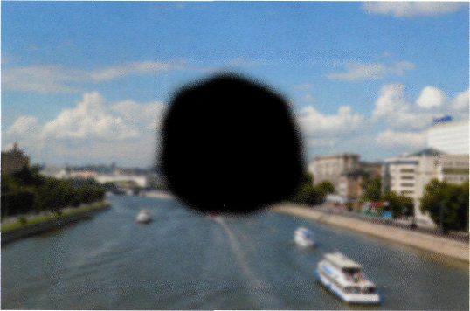
Рис. 7. Выпадение центрального поля зрения (центральная скотома).

Особенности, возникающие при утрате центрального поля зрения и рекомендации.
1. Трудности при рассматривании картинок, лиц людей, окру-
жающего пространства.
У ребенка отсутствует центральный участок поля зрения, но достаточно сохранно периферическое поле зрения (острота зрения в периферическом поле снижена). Важно научить ребенка пользоваться периферическим зрением, а именно использовать «эксцентрический взгляд» (специфический поворот головы, обеспечивающий попадание окружающего пространства в сохранное поле зрения).
Ребенок может специально отводить голову в сторону так, чтобы при помощи периферического зрения иметь возможность рассмотреть объект или лицо собеседника. Но необычное положение головы при разговоре и избегание прямого взгляда может быть неправильно истолковано людьми. Поэтому, поощряя стремление ребенка использовать периферическое зрение, необходимо вместе с тем объяснить ему, что такое социально приемлемое поведение и в каких случаях необходимо «смотреть» людям в лицо, отказываясь на некоторое время от «эксцентрического взгляда».
2. Трудности при чтении и другой работе на близком расстоя-
нии (письме, рисовании, рассматривании картинок, шитье, и
др.) из-за выпадения центрального поля зрения.
Увеличение шрифта и высокий контраст изображения облегчают процесс чтения. Следует проконсультироваться с врачом-офтальмологом; возможно, ребенку будет рекомендовано обучение чтению и письму по системе Л. Брайля
3. Трудности в ориентировании и мобильности.
При ориентировке в пространстве необходимо учить ребенка пользоваться периферическим полем зрения. Чем выше степень утраты центрального поля зрения, тем труднее ребенку самостоятельно безопасно передвигаться, так как уменьшается еще и острота зрения. Ребенку необходимы специальные занятия по ориентированию и мобильности. В зависимости от степени утраты центрального поля зрения нужно рассмотреть вопрос использования длинной белой трости. Если центральная скотома достаточно большая (10 градусов и больше), то трость необходима для активного постоянного использования при самостоятельном передвижении. Если центральная скотома меньше 10 градусов, белая трость может активно использоваться при самостоятельном передвижении в темное время суток, при пересечении проезжей части, в яркую солнечную погоду, в незнакомом пространстве и в других сложных ситуациях. Находясь в знакомом пространстве, человек может не пользоваться тростью.
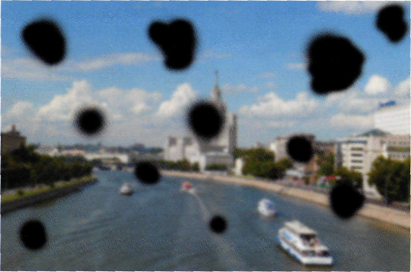

Рассеянные (или множественные) скотомы

Рис. 10. Рассеянные скотомы
Скотомы у людей с этим диагнозом постоянны. Можно провести аналогию с «битыми» пикселями на мониторе или с разглядыванием предметов через пчелиные соты: как бы ни перемещался взгляд, какие-либо участки всегда выпадают.
Особенности, возникающие при наличии рассеянных скотом, и рекомендации.
В зависимости от количества, расположения и размера скотом трудности и соответственно рекомендации могут быть такими же, как и при выпадении центрального (если скотомы сосредоточены в центре) или периферического (если скотомы сосредоточены на периферии) поля зрения.
Скотомы могут менять свое местоположение — в таком случае говорят о «плавающих» скотомах.
Использование эксцентрического взгляда помогает эффективно использовать сохранные участки зрения.

Выпадение поля зрения
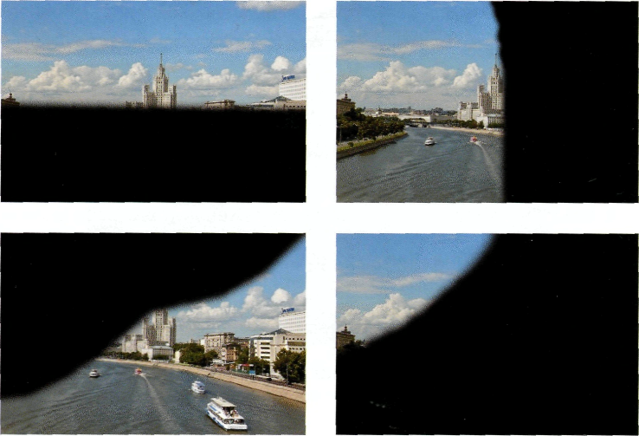
Рис. 12. Выпадение поля зрения
Особенности, возникающие при выпадениях полей зрения, и рекомендации
1. При выпадении нижнего поля зрения основные трудности представляет распознавание препятствий на пути и определение перепадов высот (лестниц, бордюров, ям и т. д.). Дети с
выпадением нижнего поля зрения, как правило, имеют шаркающую походку и все время смотрят вниз, наклоняя корпус и голову. Они испытывают трудности при поиске упавшего на
пол предмета.

Необходимо обучать детей техникам использования белой длинной трости, учить их контролировать положение туловища и головы, обучать технике поиска упавших предметов. Маленьким детям, которым еще трудно использовать белую длинную трость, можно предложить для самостоятельного передвижения обруч или игрушку-каталку, с помощью которых они смогут находить препятствия или изменения уровня пола (бордюры, ступени, пороги и т. д.).
Необходимо соблюдение порядка в доме — не следует расставлять предметы на полу и т. д.
2.При выпадении боковых полей зрения основную опасность представляет транспорт, приближающийся со «слепой»
стороны. Также опасность представляют нависающие и другие препятствия, которые не попадают в поле зрения. Затруднен процесс чтения.
Детей следует обучать ориентироваться на слух при переходе проезжей части, а также использовать сохранное поле зрения и
«эксцентрический взгляд» (специфический поворот головы, обеспечивающий попадание окружающего пространства в сохранное поле зрения).
3. При выпадении верхнего поля зрения опасность вызывают нависающие препятствия, которые ребенок может не заметить при передвижении или наклоне (например, открытые дверцы шкафов, ветки деревьев и т. д.).
Необходимо научить детей использовать «верхнюю защитную технику» рукой при обнаружении или подозрениях на наличие препятствий на небольшом расстоянии.
Часто дети самостоятельно начинают использовать защитную технику, интуитивно вытягивая руки вперед. Однако такое положение рук не в полной мере обеспечивает безопасность, так как лицо ребенка остается незащищенным от нависающих препятствий. Также некоторые препятствия (например, полуоткрытая дверь) могут попасть между его рук, что может привести к столкновению с препятствием, а, следовательно, к травме. Необходимо соблюдение порядка в доме — следует обязательно закрывать дверцы шкафов и т. п.

